**QUIMICA**

**CONFIGURACION ELECTRONICA**

**CAROLINA LOPEZ OSORIO**

**CC.1.110.579.281**

**JORNADA SABATINA**

**INSTITUCION EDUCATIVA MIGUEL DE CERVANTES SAAVEDRA**

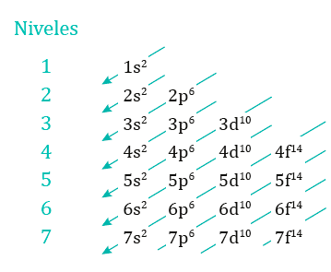

1. **Hidrógeno 1s1**
2. **Helio 1s2**
3. **Litio 1s2 2s1**
4. **Berilio 1s2 2s2**
5. **Boro 1s2 2s2 2p1**
6. **Carbono 1s2 2s2 2p2**
7. **Nitrógeno 1s2 2s2 2p3**
8. **Oxígeno 1s2 2s2 2p4**
9. **Flúor 1s2 2s2 2p5**
10. **Neón 1s2 2s2 2p6**
11. **Sodio 1s2 2s2 2p6 3s1**
12. **Magnesio 1s2 2s2 2p6 3s2**
13. **Aluminio 1s2 2s2 2p6 3s2 3p1**
14. **Silicio 1s2 2s2 2p6 3s2 3p2**
15. **Fósforo 1s2 2s2 2p6 3s2 3p3**
16. **Azufre 1s2 2s2 2p6 3s2 3p4**
17. **Cloro 1s2 2s2 2p6 3s2 3p5**
18. **Argón 1s2 2s2 2p6 3s2 3p6**
19. **Potasio 1s2 2s2 2p6 3s2 3p6 4s1**
20. **Calcio 1s2 2s2 2p6 3s2 3p6 4s2**
21. **Escandio 1s2 2s2 2p6 3s2 3p6 4s2 3d1**
22. **Titanio 1s2 2s2 2p6 3s2 3p6 4s2 3d2**
23. **Vanadio 1s2 2s2 2p6 3s2 3p6 4s2 3d3**
24. **Cromo 1s2 2s2 2p6 3s2 3p6 4s2 3d4**
25. **Manganeso 1s2 2s2 2p6 3s2 3p6 4s2 3d5**
26. **Hierro 1s2 2s2 2p6 3s2 3p6 4s2 3d6**
27. **Cobalto 1s2 2s2 2p6 3s2 3p6 4s2 3d7**
28. **Níquel 1s2 2s2 2p6 3s2 3p6 4s2 3d8**
29. **Cobre 1s2 2s2 2p6 3s2 3p6 4s2 3d9**
30. **Zinc 1s2 2s2 2p6 3s2 3p6 4s2 3d10**